PENERAPAN DISCOVERY LEARNING UNTUK MENINGKATKAN KEMAMPUAN PEMECAHAN MASALAH DAN MOTIVASI BELAJAR MATEMATIKA SISWA SMA

Juju Julaeha¹, RR. Adi Hendrastuti²
¹SMA Al Hadi Bandung
² SMA Negeri 20 Bandung
*jjulaeha008@gmail.com

Abstrak
Penelitian ini bertujuan untuk mengetahui dan menganalisis kemampuan pemecahan masalah matematis dan motivasi belajar peserta didik yang menggunakan pembelajaran Discovery Learning (DL) dan peserta didik yang menggunakan pembelajaran ekspositori, serta untuk mengetahui dan menganalisis hubungan antara kemampuan pemecahan masalah matematis dan motivasi belajar matematis peserta didik. Metode penelitian yang digunakan dalam penelitian ini merupakan Metode Campuran (Mixed Method) dan tipe penyisipan (Embedded Design). Sampel terdiri dari 20 siswa kelas eksperimen dan 22 siswa kelas kontrol. Hasil penelitian menunjukan bahwa Peningkatan kemampuan pemecahan masalah matematis siwa dengan discovery learning lebih baik daripada siswa dengan pembelajaran ekspositori. Motivasi belajar matematika siswa dengan discovery learning lebih baik daripada siswa dengan pembelajaran ekspositori. Terdapat hubungan antara motivasi belajar matematika dengan pencapaian kemampuan pemecahan masalah matematika siswa yang sangat kuat, dimana tingkat motivasi belajar siswa yang menggunakan discovery learning lebih baik daripada dengan siswa yang menggunakan ekspositori. Sehingga dengan demikian dapat mempercepat siswa untuk memahami kemampuan pemecahan masalah matematis siswa.
Kata kunci: Discovery Learning, Motivasi belajar, dan Pemecahan Masalah Matematis.

Abstract
This study aims to determine and analyze the mathematical problem solving ability and learning motivation of students who use Discovery Learning (DL) and students who use expository learning, as well as to determine and analyze the relationship between mathematical problem solving abilities and students' mathematical learning motivation. The research method used in this study is a Mixed Method and Embedded Design. The sample consisted of 20 experimental class students and 22 control class students. The results showed that the improvement of students' mathematical problem solving abilities with discovery learning was better than students with expository learning. Students' motivation to learn mathematics with discovery learning is better than students with expository learning. There is a very strong relationship between the motivation to learn mathematics and the achievement of students' mathematical problem solving abilities, where the level of motivation for students who use discovery learning is better than those of students who use expository. So that it can accelerate students to understand students' mathematical problem solving abilities.
Keywords: Discovery Learning, Learning Motivation and Mathematical Problem Solving
PENDAHULUAN
Matematika merupakan mata pelajaran yang wajib untuk diajarkan pada jenjang pendidikan, oleh karena itu mata pelajaran matematika berperan penting didunia Pendidikan di Indonesia. Fakta ini bisa dilihat dari mata pelajaran matematika yang dipelajari mulai dari tingkat sekolah dasar sampai sekolah menengah atas/kejuruan bahkan sampai diperguruan tinggi. Dengan belajar matematika, secara sistematis kita bisa memecahkan masalah dan menyelesaikannya dengan lebih mudah. (Hendriana et al., 2018) menjelaskan bahwa kemampuan memecahkan masalah secara matematis merupakan keterampilan penting, sehingga perlu dikuasai dan terus ditingkatkan peserta didik. Keterampilan memecahkan permasalahan matematik mengembangkan pemikiran analitis, siswa memiliki kreativitas dan kritis, yang dapat membantu menambah keterampilan matematis pada bidang lain. Sumartini (2016) berpendapat bahwa dalam dunia pendidikan dengan adanya masalah akan mempertajam keterampilan siswa dan memungkinkan mereka untuk mengembangkan kompetensi yang berbeda.
Banyak siswa yang menemui kesukaran ketika mengerjakan persoalan matematika, dimana permasalahan ini disebabkan oleh faktor-faktor, yaitu antara lain faktor guru sendiri, kesiapan peserta didik dalam memecahkan masalah ketika pembelajaran matematika, guru cenderung bersikap memberitahukan konsep dan rumusnya sekaligus cara menggunakanya sehingga peserta didik lebih cenderung menghafalkan rumusnya dan kurangnya latihan yang menyebabkan peserta didik belum terbiasa dan kesulitan, tak jarang peserta didik salah dalam proses penyelesaiannya. Adanya persepsi mengenai pelajaran matematika merupakan mata pelajaran yang sukar, menyebabkan siswa tidak termotivasi untuk belajar dan menjadikan siswa malas belajar. Sejalan dengan pendapat (Gintings, 2014:86) yang menjelakan bahwa peserta didik gagal pada mata pelajaran tertentu karena kurangnya motivasi, atau dengan kata lain salah satu penyebab terjadinya proses pembelajaran yaitu kurangnya motivasi siswa untuk mengikuti kegiatan pembelajaran tersebut. Dipertegas oleh pendapat Uno (2017:27) yang menjelaskan motivasi belajar diperlukan untuk peserta didik dalam mengembangkan kemampuan untuk memecahkan permasalahan matematika karena dengan motivasi mampu meningkatkan pembelajaran peserta didik dihadapkan pada permasalahan yang perlu dipecahkan.
Bentuk evaluasi kemampuan pemecahan masalah matematis peserta didik pada konsep dasar matematika bisa berbentuk soal cerita tentang penggunaan rumus yang sudah dipelajari. Retna (2013:75) mengatakan bahwa seseorang dikatakan mahir dalam matematika jika ia dapat menyelesaikan masalah matematika dengan benar. Dipertegas oleh pendapat (Dewi, 2014) yang menjelaskan bahwa soal cerita dimaksudkan untuk mendorong peserta didik melakukan latihan serta berpikir deduktif, untuk mengetahui keterkaitan penggunaan matematika didalam keseharian, untuk memperoleh keahlian matematika, dan untuk meningkatkan kemampuan matematika mereka. Namun, dalam situasi praktis, kesalahan sering terjadi saat menyelesaikan tugas sejarah matematika. Soal cerita dapat dikatakan salah satu bentuk pemecahan permasalahan matematika umumnya dijumpai ketika dilakukan pembelajaran matematika.
Kesumawati dalam Mawaddah dan Anisah (2015) menjelaskan kemampuan dalam melakukan pemecahan permasalahan matematik meliputi keahlian mengidentifikasi item pertanyaan yang diketahui dan relevansinya, kemampuan membuat atau mengkonstruksi bentuk matematika, kemampuan melakukan pengembangan cara-cara penyelesaian, kemampuan menjelaskan, dan kebenarannya. Dikatakan bahwa itu adalah kemampuan untuk mengkonfirmasi kualitas. dari tanggapan yang diterima. Pemecahan permasalahan pada soal cerita menuntut peserta didik untuk memahami masalah kemudian mampu mendapat informasi-informasi yang diperlukan, contohnya apasaja yang diketahui dan apasaja yang menjadi permasalahan dari soal cerita. Setelah didapatkan informasi-informasi, diharapkan siswa dapat menentukan konsep yang cocok dalam menyusun rencana penyelesaian masalah soal cerita tersebut dengan menggunakan model matematika.
Peneliti mengalami dalam memberikan pelajaran mengenai matematika di kelas XI SMA Al Hadi Bandung, khususnya pada pembelajaran materi Program Linier, terdapat murid tidak terlalu aktif untuk melibatkan dirinya pada proses pembelajaran. Hal ini diduga karena murid menemui kesukaran ketika pembelajaran matematik dan kurangnya motivasi, sehingga menyebabkan hasil belajar materi program linier belum sesuai harapan. Hal ini dapat diketahui pada nilai rata-rata pencapaian ulangan harian murid dalam mengikuti materi Program Linier mayoritas tidak mencapai Kriteria Ketuntasan Minimum (KKM) dalam tiga tahun terakhir, kondisi tersebut dijelaskan pada tabel 1. berikut ini :
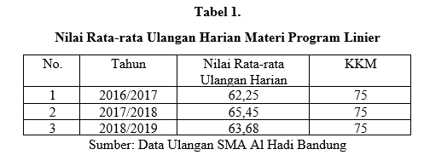

Berdasarkan data pada tabel 1. di atas hal tersebut menjadi permasalahan yang harus dihadapi, dengan demikian harus membuat suatu model pembelajaran yang sesuai dalam upaya untuk meningkatkan kualitas pembelajaran, kemampuan pemecahan masalah matematik dan motivasi belajar siswa adalah model pembelajaran Discovery Learning.
Menurut Arends (2015:402) Discovery learning merupakan pendekatan pembelajaran yang menekankan pada proses pembelajaran yang berpusat pada peserta didik dan pengalaman belajar aktif yang membimbing peserta didik untuk menemukan dan mengungkapkan ide-ide yang relevan dengan materi pelajaran yang dipelajari. Menurut Rusman dalam (Ertikanto et al., 2018) mendefinisikan model pembelajaran Discovery Learning sebagai model pembelajaran yang membantu individu atau kelompok menemukan sendiri pengetahuannya berdasarkan pengalamannya sendiri. Sukamto dan Winatapura dalam (Apendi, 2016:14) menyatakan bahawa model atau bentuk pembelajaran merupakan kerangka konseptual yang mendeskripsikan proses sitematik pengorganisasian pembelajaran yand dialami peserta didik dalam pencapain tujuan pembelajaran, serta digunakan oleh perancang pembelajaran ketika merencanakan pelaksanaan kegiatan belajar mengajar. dan berfungsi sebagai panduan guru. Richard dalam (Roestiyah., 2012:20) menyatakan bahwa model pembelajaran discovery learning merupakan bentuk pendidikan yang melibatkan siswa dalam proses aktivitas intelektual melalui pertukaran, diskusi, seminar, membaca soliter, dan eksperimen, sehingga anak dapat belajar mandiri dengan menemukan dirinya sendiri. memungkinkan.. Pendapat senada disampaikan juga oleh Arends (2015:402) Model Pembelajaran Discovery Learning (DL) merupakan strategi pembelajaran yang menonjolkan ukuran pembelajaran berfokus pada siswa dan pengalamanya dalam belajar yang berfungsi untuk mengarahkan siswa untuk menemukan dan mengkomunikasikan pemikirannya sesuai dengan tema yang diteliti.
Dalam konteks pembelajaran, interpretasi adalah suatu strategi yang dalam Peraturan Menteri Pendidikan Nasional Republik Indonesia Nomor 22 Tahun 2006 menjelaskan bahwa tujuan pembelajaran matematika meliputi kemampuan memahami suatu masalah, mengembangkan, mengembangkan, dan menyempurnakan model matematika. membentuk dan menginterpretasikan solusi yang dihasilkan (Depdiknas, 2006). Menurut Polya dalam (Indarwati et al., 2014), pemecahan masalah adalah solusi dari kesulitan dan tujuan yang tidak dapat dicapai dengan segera. Robert L. Solso dalam (Mawaddah, 2015) Pemecahan masalah adalah berpikir dengan tujuan tunggal untuk menemukan solusi atau solusi berdasarkan kasus tertentu. Hal ini sesuai dengan Sumartini (2016), yang berpendapat bahwa dalam pendidikan, masalah melatih keterampilan siswa dan memungkinkan mereka untuk mengembangkan kemampuan yang berbeda.
Menurut Kamus Besar Bahasa Indonesia (KBBI) Dalam konteks pembelajaran, interpretasi merupakan strategi yang digunakan guru untuk mengkomunikasikan atau menjelaskan fakta, gagasan, dan informasi penting lainnya kepada siswa. Metode deskriptif adalah metode pembelajaran yang digunakan untuk memberikan informasi tentang definisi masalah, prinsip, dan konsep, dan contoh latihan yang memotivasi belajar sebagai motivator hidup dalam diri seseorang untuk secara sadar melakukan tindakan melalui lensa tertentu. Motivasi belajar merupakan salah satu aspek kepribadian yang dibutuhkan siswa. Siswa harus termotivasi untuk mencapai hasil belajar yang optimal. Minat belajar dan tanggung jawab untuk menyelesaikan tugasnya akan terwujud jika orang lain juga memiliki motivasi belajar yang baik, karena tanpa motivasi, siswa tidak dapat aktif dalam belajar.
Uno (2017:114) motivasi merupakan perubahan energi dalam kepribadian individu yang ditandai dengan munculnya emosi (perasaan) dan reaksi untuk mencapai suatu tujuan. Motivasi adalah daya penggerak dan daya dalam pencapaian tujuan tertentu yang ingin dicapainya. Menurut Fillmore H. Standford dalam (Mangkunegara, 2017:93) menyatakan bahwa motivasi sebagai kondisi yang memberi energi pada organisme yang berfungsi untuk mengarahkan organisme itu ke arah tujuan kelas tertentu. Uno (2017:23) mengatakan bahwa motivasi belajar adalah dorongan internal dan eksternal bagi siswa untuk belajar mengubah perilaku, dan umumnya ada beberapa indikator atau faktor yang mendukungnya. Sardiman (2018:75) Motivasi belajar adalah daya dorong murid yang membangun aktivitas belajar, mengklaim kelangsungan aktivitas belajar, dan mengarahkan aktivitas belajar supaya murid bisa mencapai tujuan yg diinginkan. Motivasi belajar sanggup ada menurut faktor intrinsik. Hal ini dinyatakan pada harapan & harapan buat berhasil, kenaikan pangkat kebutuhan belajar, & asa cita-cita.
Dalam konteks pembelajaran, interpretasi merupakan strategi yang digunakan guru untuk mengkomunikasikan atau menjelaskan fakta, gagasan, dan informasi penting lainnya kepada siswa. Metode deskriptif adalah metode pembelajaran yang digunakan untuk memberikan informasi tentang definisi masalah, prinsip, dan konsep, serta contoh latihan pemecahan masalah dalam bentuk ceramah, demonstrasi, dan demonstrasi, ilustrasi, tanya jawab, dan pekerjaan rumah. Siswa dengan cermat mengikuti pola yang ditetapkan oleh guru. Ruseffendi (2006:290) menyatakan bahwa belajar melalui kontak berarti bahwa setelah waktu tertentu guru memberikan informasi (ceramah), guru mulai menjelaskan, mendemonstrasikan keterampilan yang berkaitan dengan pola, aturan atau pernyataan tentang konsep, siswa mengajukan pertanyaan dan guru memverifikasi (memverifikasi) dikatakan bahwa itu. Apakah siswa mengerti? Kemudian guru memberikan contoh pertanyaan tentang penerapan konsep dan meminta siswa untuk menyelesaikannya di papan tulis atau di papan tulis. Siswa dapat bekerja sendiri atau bekerja sama dengan teman sekelas, dan ada beberapa kegiatan tanya jawab.
Tujuan penelitian ini adalah untuk memperjelas dan menganalisis hubungan antara kemampuan pemecahan masalah matematika, motivasi belajar, dan motivasi belajar matematika siswa yang menggunakan discovery learning dan siswa yang menggunakan pembelajaran ekspositori.
METODE
Metode penelitian yang digunakan dalam penelitian ini adalah metode campuran dengan desain penyisipan. Menurut Indrawan dan Yaniawati (2014:84), metode ini pada hakekatnya hanyalah perpanjangan dari proses penelitian yang menggunakan metode tunggal (kualitatif dan kuantitatif). Memang, karena pendekatan desain terpadu, peneliti hanya mencampur bagian kualitatif dari penelitian dengan fitur kuantitatif. dan sebaliknya. Karena menyisipkan di mana penguatan atau konfirmasi diperlukan, kesimpulan yang diperoleh lebih andal dalam pemahaman daripada menggunakan pendekatan satu ukuran untuk semua. Desain penelitian yang digunakan adalah desain semi empiris karena peneliti tidak memiliki subjek untuk menyebutkan kelompok eksperimen dan kontrol, tetapi peneliti tidak menggunakan kelas yang ada atau prosedur probability sampling. (Fraenkel & Wallen dalam Indrawan & Yaniawati, 2014:58). Seperti yang dikemukakan Ruseffendi (2010:35), dalam penelitian semi empiris, subjek tidak dikelompokkan secara acak, tetapi peneliti hanya menerima kondisinya. Metode kuantitatif dalam penelitian ini dilakukan dengan metode semi empiris. Kelompok eksperimen adalah kelompok siswa yang belajar discovery (DL). Kelompok kontrol adalah kelompok siswa yang menyerap metode pembelajaran gudang.
Populasi pada penelitian ini yaitu siswa kelas XI IPS SMA Al Hadi Kota Bandung. Teknik sampling menggunakan purposive sampling, sengaja dipilih didasari oleh pertimbangan keterbatasan kelas, sekolah hanya memiliki kelas XI IPS sebanyak dua kelas. Sampel penelitiannya adalah dua (2) kelas terdiri 1 kelas eksperimen yaitu kelas XI IPS 1 sebanyak 22 murid dengan pembelajaran Discovery Learning, dan 1 kelas kontrol adalah kelas XI IPS 2 sebanyak 20 orang yang menggunakan pembelajaran ekspositori.
HASIL PENELITIAN
Analisis Data Pre-test Kemampuan Pemecahan Masalah Matematis Siswa
Data hasil pre-test dianalisis untuk mengetahui kemampuan pemecahan masalah matematis siswa sebelum penelitian dilakukan. Langkah pertama adalah analisis deskriptif data, seperti:
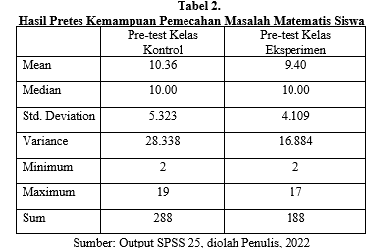
Tabel 2. di atas menjelakan bahwa, rata-rata kedua kelas tersebut berbeda, kelas kontrol lebih unggul 0,96 dibandingkan kelas eksperimen. Artinya kemampuan kelas kontrol lebih baik daripada kelas eksperimen.
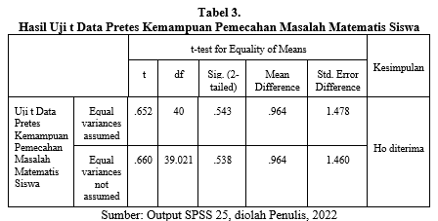
Dari Tabel 3 diperoleh nilai sig (dua sisi) sebesar 0,543 > 0,05, maka Ho diterima dan H1 ditolak. Artinya rata-rata skor kemampuan pemecahan masalah matematika kelas eksperimen dan kelas kontrol adalah sama. Dari analisis data di atas dapat disimpulkan bahwa pada = 0,05 tidak terdapat perbedaan kemampuan pemecahan masalah awal siswa pada kelas eksperimen dan pada kelas kontrol.
Analisis Data Posttest Kemampuan Pemecahan Masalah Matematis
Hasil data posttest dianalisis untuk mengetahui kemampuan pemecahan masalah matematika siswa setelah dilakukan Discovery Learning. Langkah pertama adalah analisis deskriptif data, seperti :
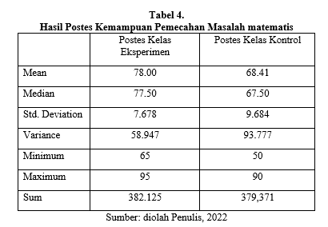
Berdasarkan tabel 4. di atas, rata-rata kedua kelas berbeda, dimana kelas eksperimen lebih baik dari kelas kontrol sebesar 9,59. Artinya, prestasi akhir kelas eksperimen lebih tinggi daripada kelas kontrol. Untuk mengetahui apakah perbedaannya signifikan.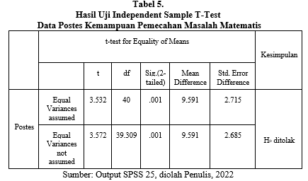
Berdasarkan tabel 5. dijelaskan bahwa nilai sig (2-tailed) 0,001 < 0,05, dengan demikian Ho ditolak dan H₁ diterima. Hal ini berarti kelas eksperimen dan kelas kontrol memiliki rata-rata post-test kemampuan pemecahan masalah matematis yang berbeda. Dari analisis data di atas, dapat disimpulkan bahwa pada α = 0,05 terdapat perbedaan kemampuan pemecahan masalah matematika akhir antara siswa kelas eksperimen dan kelas kontrol.
Analisis Gain Ternomalisasi Kemampuan Pemecahan Masalah Matematis
Tujuan utama penelitian ini adalah untuk membandingkan peningkatan kemampuan pemecahan masalah matematis siswa yang pembelajarannya menggunakan discovery learning dengan siswa yang pembelajarannya menggunakan pembelajaran ekspositori. Oleh karena itu, perlu dilakukan perhitungan kualitas perbaikan dengan menggunakan rumus N-Gain. Berikut perbandingan kedua kelas tersebut:
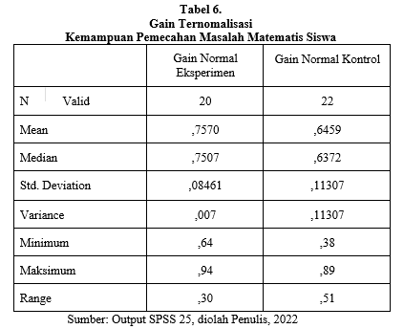
Berdasarkan Tabel 6. terlihat bahwa kemampuan pemecahan masalah matematika siswa hasil N-gain menunjukkan bahwa kelas eksperimen memiliki nilai rata-rata N-gain sebesar 0,7570, lebih tinggi dari kelas kontrol, dengan standar deviasi 0,08461. Sebaliknya, pada kelompok kontrol, siswa memiliki rata-rata G-gain 0,6459 dalam keterampilan pemecahan masalah matematika, dengan standar deviasi 0,11307. Sepintas, kelas eksperimen mengungguli kelas kontrol berdasarkan nilai rata-rata N-Gain. rerata N-Gain kemampuan pemecahan masalah matematis siswa kelas eksperimen yang pembelajarannya menggunakan Discovery Learning menunjukkan hasil lebih baik dibandingkan dengan kelas control yang pembelajaran ekspositori. Selanjutnya untuk mengetahui apakah terdapat perbedaan peningkatan N-Gain kemampuan pemecahan masalah matematis antara kelas eksperimen dan kelas control berbeda secara signifikan, perlu dilakukan uji statisic N-Gain dari kelas eksperimen dan kelas control.
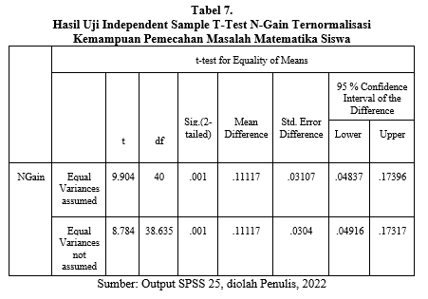
Berdasarkan tabel 7. terlihat bahwa nilai sig (2-tailed) nya 0,001 < 0,05 , maka Ho ditolak & H1 diterima. Artinya rerata kemampuan pemecahan perkara matematika anak didik sehabis pembelajaran kelas eksperimen & kelas control berbeda. Dari analisis data pada atas bisa disimpulkan bahwa dalam α = 0,005 masih ada peningkatan kemampuan pemecahan perkara matematika anak didik antara yg memakai pembelajaran Discovery Learning lebih baik dibandingkan menggunakan anak didik yg memakai pembelajaran ekspositori.
Motivasi Belajar Matematika Siswa
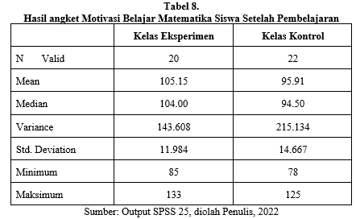
Tabel 8. Menjelaskan bahwa rata-rata kelas eksperimen lebih unggul 9,24 dibandingkan kelas kontrol. Artinya motivasi belajar kelas eksperimen lebih baik daripada kelas kontrol.
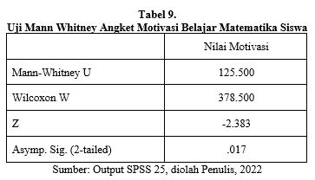
Dari tabel 9. terlihat nilai Asymp. sig (2-tailed) sebesar 0,017 < 0,05, dengan demikian Ho ditolak dan H₁ diterima. Hal tersebut menunjukan bahwa motivasi belajar matematika siswa kelas eksperimen dan kelas kontrol berbeda, sehingga dapat disimpulkan bahwa pada α < 0,05 terdapat perbedaan rerata motivasi belajar matematika setelah penerapan Discovery learning antara kelas eksperimen dan kelas control dimana kelas eksperimen lebih ttinggi motivassi belajarnya ddibandingkan dengan kelas kontrol.

Hubungan antara Motivasi Belajar Matematika Siswa dengan Kemampuan Pemecahan Masalah Matematika Siswa
Hubungan antara motivasi belajar menggunakan kemampuan pemecahan perkara matematis anak didik bertujuan buat mengukur signifikansi motivasi belajar & kemampuan pemecahan perkara matematika memakai pembelajaran discovery learning. Berikut output perhitungan hubungan antara motivasi belajar & kemampuan pemecahan perkara matematika anak didik, misalnya terlihat dalam tabel 10. pada bawah ini.
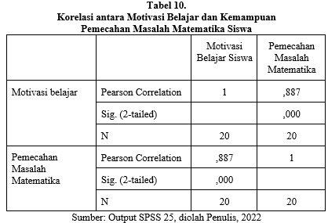
Dari Tabel 10 terlihat bahwa koefisien korelasi antara motivasi belajar dengan kemampuan pemecahan masalah adalah sebesar 0,032 yang berarti bahwa hubungan antara motivasi belajar dengan kemampuan pemecahan masalah matematis sangat erat. Nilai P kedua belah pihak adalah 0,791, lebih tinggi dari taraf signifikansi = 0,05. Dengan demikian Ho ditolak dan H1 diterima, yaitu terdapat hubungan antara motivasi belajar dengan kemampuan pemecahan masalah siswa.
Observasi dilakukan untuk memantau penelitian sikap siswa selama proses pembelajaran dengan menggunakan discovery learning. Pengamatan dilakukan di kelas eksperimen pada setiap konferensi. Kriteria penilaian hasil pengamatan yaittu; KB (Kurang Baik) nilai 1, B (Baik) nilai 2, dan SB (Sangat Baik) nilaai 3,. Hasil analisis data observasi dapat dilihat pada Lampiran E.6 yang memperlihatkan rerata Indikator sikap aktif, bekerjasama, toleran dalam pembelajaran program linier. Indikator sikap aktif 2,53 (baik), bekerjasama 2,47 (kategori baik) dan indikator sikap toleran 2,54 (kategori baik) dalam kegiatan kelompok terhadap proses pembelajran DL. Berdasarkan nilai Z penilaian perilaku siswa pada pertemuan pertama dan kedua barada di bawah rerata, terlihat dari nilainya yang negative yaitu -0,98 dan -0,59 sedangkan pada pertemuan ketiga, keempat,kelima dan keenam nilainya positif dengan nilai rta-rata yaitu 0,01, 0,35, 0,64 dan 0,76.
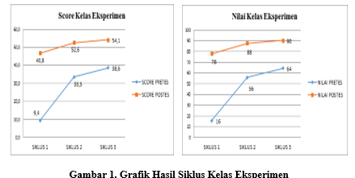
Gambar 1. terlihat bahwa dari jumlah 20 siswa Kelas Eksperimen dengan penerapan pembelajaran discovery learning baik dari kategori hasil Score maupun Nilai mengalami peningkatan yang cukup signifikan.
PEMBAHASAN
Berdasarkan analisis deskriftif hasil pre-test menunjukkan bahwa kemampuan pemecahan masalah matematika siswa kelas kontrol lebih baik daripada kelas eksperimen, sedangkan hasil uji-t menghasilkan kelas eksperimen dan kelas kontrol tidak terdapat perbedaan kemampuan pemecahan masalah matematika. Hal ini menegaskan bahwa sebelum penerapan discovery learning, prestasi akademik kelas kontrol sedikit lebih baik dibandingkan dengan kelas eksperimen. Pada hasil post-test setelah penerapan discovery learning baik dengan hasil analisis deskriftif dan uji-t diperoleh bahwa kemampuan pemecahan masalah matematika kelas eksperimen lebih baik dibandingkan dengan kelas kontrol, hal tersebut diperkuat dengan hasil analisis gain ternomalisasi yang hasilnya menunjukan bahwa kelas eksperimen mengalami peningkatan kemampuan pemecahan masalah matematik lebih besar dibandingkan dengan kelas kontrol. Dengan demikian penerapan discovery learning mampu meningkatkan kemampuan pemecahan masalah matematika siswa. Kondisi tersebut sejalan dengan hasil penelitian yang dilakukan (Muhamad, 2015; Sahrudin, 2014) (Bayu & Anggo, 2020) (D. A. Putri, 2017) (F. A. Sari et al., 2019) semua hasil penelitiannya menunjukan bahwa metode discovery learning dapat meningkatkan kemampuan pemecahan masalah matematis pada siswa siswa.
Pada tingkat motivasi belajar berdasarkan hasil analisis deskriftif dan uji t, menghasilkan setelah dilakukan penerapan discovery learning kelas eksperimen memiliki ttingkat mottivasi belajar yang lebih tinggi dibandingkan dengan kelas control. Dengan demikian penerapan discovery learning mampu meningkaatkan motivasi belajar siswa dalam pemecahan masalah matematik. Konddisi ini sejalan dengan penelitian (Sari & Alzaber, 2019; Sahrudin, 2014; Putri et al., 2017) hasil penelitiannya menunjukan bahwa penerapan discovery learning mampu meningkaatkan motivasi belajar matemattika siswa.
Hubungan antara motivasi belajar matematika siswa dengan kemampuan pemecahan masalah matematika siswa berdasarkan hasil uji koeffisien korelasi dengan banntuan program computer SPSS 25, diperoleh bahwa hubungan motivasi belajar dengan kemampuan pemecahan masalah matematika memiliki tingat hubungan yang kuat. Kondisi tersebut sejalan dengan hasil penelitian yang dilakukan oleh (Maulidy & Cholik, 2020; Primantiko et al., 2021;. Putri et al., 2017) dimana hasil penelitiannya menunjukann bahwa terdapat hubungan yang kuat antara pembelajaran discovery learning dengan motivasi belajar siswa.
SIMPULAN
Peningkatan kemampuan pemecahan masalah matematis siwa dengan discovery learning lebih baik daripada siswa dengan pembelajaran ekspositori. Motivasi belajar matematika siswa dengan discovery learning lebih baih daripada siswa dengan pembelajaran ekspositori. Terdapat hubungan antara motivasi belajar matematika dengan pencapaian kemampuan pemecahan masalah matematika siswa yang sangat kuat, dimana tingkat motivasi belajar siswa yang menggunakan discovery learning lebih baik daripada dengan siswa yang menggunakan ekspositori. Sehingga dengan demikian dapat mempercepat siswa untuk memahami kemampuan pemecahan masalah matematis siswa.

REFERENSI
Apendi, T. (2016). Penerapan Model Pembelajaran Learning Cycle 7E (Elicit, Engage, Explore, Explain, Elaborate, Evaluate , and Extend) untuk Meningkatkan Kemampuan Koneksi Mmetematis Siwa SMK. UNPAS Bandung.
Arends, R. I. (2015). Learning to teach (10th ed). New York : McGraw-Hill.
Ariestuti, P. D. (2014). Penerapan Pendekatan Contextual Teaching and Learning (CTL) untuk Meningkatkan Keaktifan dan Hasil Belajar IPA Siswa Kelas VI SDN 3 Tonja Tahun Ajaran 2014/2015. Jurnal Mimbar PGSD Universitas Pendidikan Ganesha Jurusan PGSD. 2, 2(1), 1–8.
Arohman, B. & Anggo, Z, M. (2020). Pengaruh Model Discovery Learning Terhadap Kemampuan Penalaran Matematis Siswa Kelas Vii Smp Negeri 3 Kendari. Jurnal Penelitian Pendidikan Matematika, 8(1), 141.
Caswita, et al. (2019). Pengaruh Discovery Learning Terhadap Kemampuan Pemecahan Masalah Matematis Siswa. Jurnal Pendidikan Matematika Unila, 5(03), 776–787.
Depdiknas. (2006). Permendiknas No.22 Tahun 2006 Tentang Standarisasi Sekolah Dasar Dan Menengah. Jakarta: Depdiknas.
Ertikanto, et al. (2018). Comparison of mathematical representation skill and science learning result in classes with problem-based and discovery learning model. Jurnal Pendidikan IPA Indonesia, 7(1), 106–113.
Gintings, A. (2014). Esensi praktis belajar dan pembelajaran (Cet. 5). Bandung:Humaniora.
Hendriana, et al. (2018). Pengaruh Pembelajaran Berbasis Masalah Terhadap Kemampuan Pemecahan Masalah Matematis Siswa Smp. JPMI (Jurnal Pembelajaran Matematika Inovatif), 1(3), 445.
Indarwati, et al. (2014). Peningkatan Kemampuan Pemecahan Masalah Matematika Melalui Penerapan Problem Based Learning Untuk Siswa Kelas V Sd. Satya Widya, 30(1), 17.
Mangkunegara, A. P. (2017). Manajemen Sumber Daya Manusia Perusahaan. Bandung: Remaja Rosdakarya.
Maulidy, R. I., & Cholik, M. (2020). Pengaruh pembelajaran discovery learning terhadap motivasi belajar dan hasil belajar siswa pada mata pelajaran PDTO kelas X teknik otomotif di SMK Negeri 2 Bangkalan. Jurnal Pendidikan Teknik Mesin (JPTM), 9(3), 91–98.
Mawaddah, S., & Anisah, H. (2015). Kemampuan Pemecahan Masalah Matematis Siswa Pada Pembelajaran Matematika dengan Menggunakag) di SMP Model Pembelajaran Generatif (Generative Learning) di SMP. EDU-MAT: Jurnal Pendidikan Matematika, 3(2), 166–175.
Muhamad, N. (2015). Pengaruh Metode Discovery Learning Untuk Meningkatkan Representasi Matematis Dan Percaya Diri Siswa. Jurnal Pendidikan Universitas Garut, 09(01), 75–90.

Primantiko, et al. (2021). Pengaruh Model Discovery Learning terhadap Motivasi dan Hasil Belajar Siswa di Sekolah Dasar. Jurnal Papeda: Jurnal Publikasi Pendidikan Dasar, 3(2), 96–102.
Putri, D. A. (2017). EfektivitasMetode Discovery Learning ditinjau dari Kemampuan Pemecahan Masalah Matematis Siswa. Jurnal Edukasi, 1(1), 1–9.
Putri, et al. (2017). Pengaruh Model Discovery Learning Terhadap Motivasi Belajar Dan Hasil Belajar Fisika Siswa Man Bondowoso. Pembelajaran Fisika, 6(2), 168–174.
Retna, et al. (2013). Proses berpikir siswa dalam menyelesaikan soal cerita ditinjau berdasarkan kemampuan matematika (The Student Thinking Process in Solving Math Story Problem). Jurnal Pendidikan Matematika STKIP PGRI Sidoarjo, 01(02), 71–82.
Roestiyah. (2012). Strategi Belajar Mengajar. Jakarta: Rineka Cipta.
Ruseffendi, E. . (2006). Pengantar kepada membantu guru mengembangkan kompetensinya dalam pengajaran matematika untuk meningkatkan CBSA. Bandung: Tarsito.
Sahrudin, A. (2014). Implementasi Strategi Pembelajaran Discovery untuk Meningkatkan Kemampuan Pemecahan Masalah Matematis dan Motivasi Belajar Siswa SMA. Jurnal Pendidikan Unsika, 2(1), 1–12.
Sardiman. (2018). Interaksi dan motivasi belajar mengajar (4th ed.). Depok: Raja Grafindo Persada.
Sari, M. Y., & Alzaber. (2019). Pengaruh Model Discovery Learning Terhadap Motivasi Belajar Matematika Siswa SMA Negeri 1 Tembilahan Hulu. Aksiomatik, 8(3).
Sumartini, T. S. (2016). Kemampuan Pemecahan Masalah Matematika dalam Menyelesaikan Soal Cerita Berdasarkan Langkah Polya. Jurnal Pendidikan Matematika STKIP Garut, 5(2), 1–7.
Uno, H. B. (2017). Teori motivasi dan pengukurannya: analisis di bidang pendidikan. Jakarta: Bumi Aksara.

